Integración de proyectos con réplicas de bases de datos

Contenido

Integración con “Backup y restore” 2

Integración con manejo de transacciones y transacciones anidadas 4

Integración con procedimientos y funciones almacenadas 6

Integración con vistas indexadas 7

Integración con optimización de consultas a través de índices 9

# Integración con “Backup y restore”

Si bien, el concepto de réplica de bases de datos es similar a hacer un backup en tiempo real en una base de datos alternativa, ésta se hace de forma automática mediante el gestor del servidor de SQL Server.

En esta ocasión, el backup se hace de forma manual y elegimos en cada ocasión en qué lugar de nuestra computadora queremos guardar la copia de seguridad.

Para comenzar con la integración, nos conectamos al servidor donde la base de datos será replicada, luego, insertamos el lote de datos que se nos facilita en el apartado **4.6 Resultados** del proyecto a integrar.



El último gasto agregado en base_consorcio fue en 2023-06-06

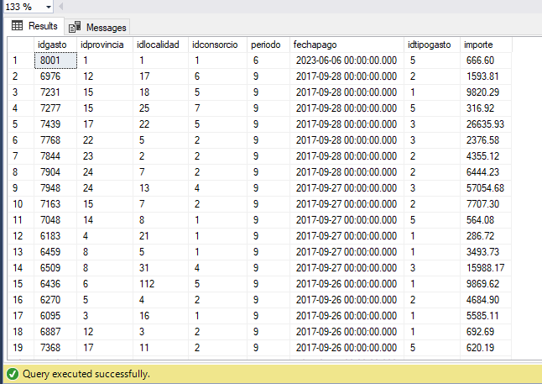

Insertamos el lote de datos en nuestra base de datos principal, y vemos los datos actualizados.

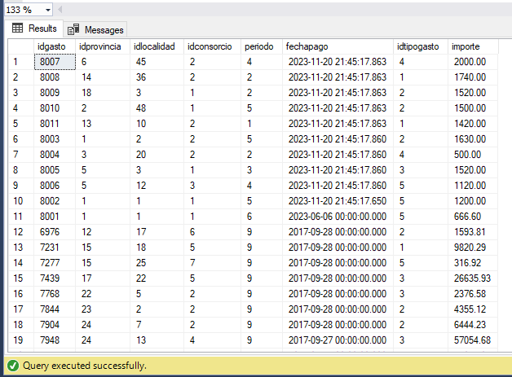

Vemos que en la réplica de la base de datos se hicieron los cambios correctamente.

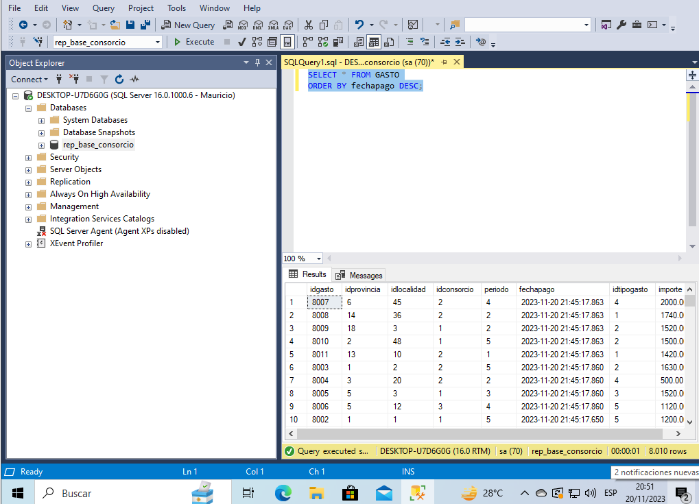

Ahora procedemos a realizar el backup en la máquina virtual de la réplica de la base de datos.

La ruta será: C:\Users\Contr\OneDrive\Documents\ContraIXosh\Virtual Machine Backup

# Integración con manejo de transacciones y transacciones anidadas

Para este trabajo, utilizaremos las transacciones facilitadas por los compañeros en los casos que las transacciones son exitosas y pueden terminar en su totalidad.

Se insertarán:

* Un valor en la tabla administrador
* Un valor en la tabla consorcio
* Un valor en la tabla gasto

Verificamos, en nuestra base de datos principal, los últimos datos ingresados:

* En la tabla administrador, el último administrador agregado fue “Mauricio Emmanuel Villalba”

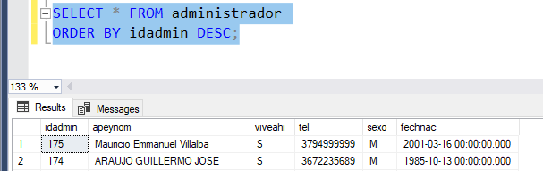

* En la tabla consorcio, observamos que no existe un consorcio con dirección ‘PARAGUAY N 999’

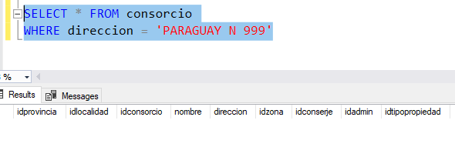

* En la tabla gasto, vemos que existe un solo gasto de importe 608.97

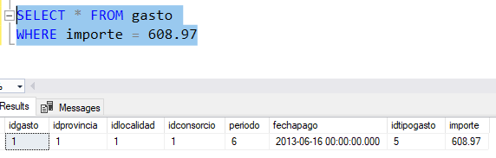

Ejecutamos la siguiente transacción en nuestra base de datos principal:

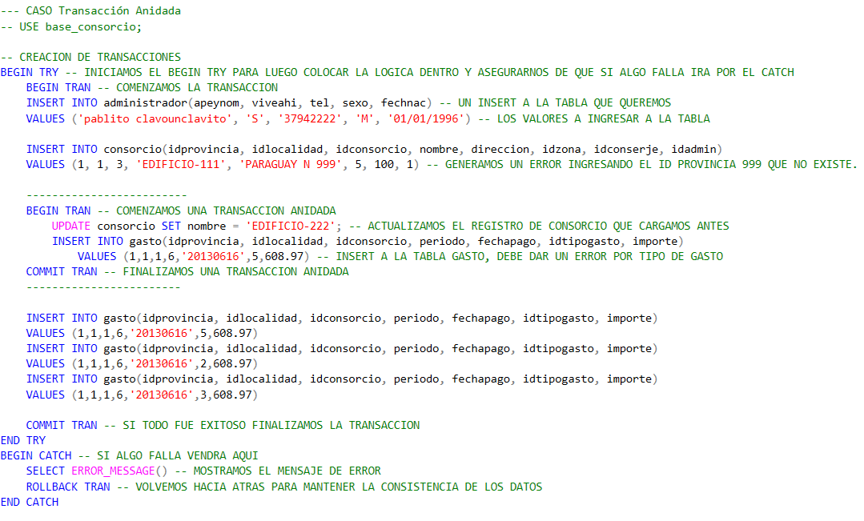

La transacción se realiza correctamente, y observamos en nuestra base de datos replicada que la transacción se finalizó por completo.

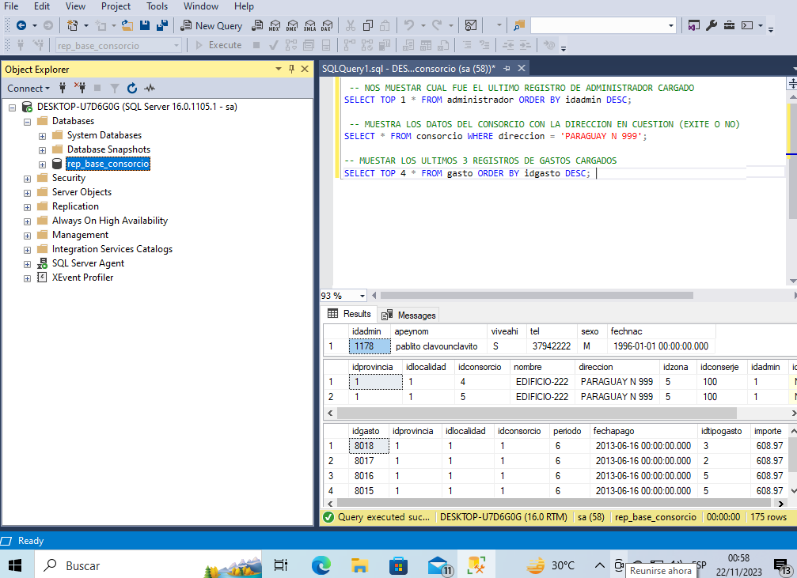

# Integración con procedimientos y funciones almacenadas

En primer lugar, creamos la funcione almacenada facilitada por los compañeros. Probaremos con la función para agregar un consorcio a la tabla de consorcios.

Ejecutamos el siguiente script para crear la función almacenada:

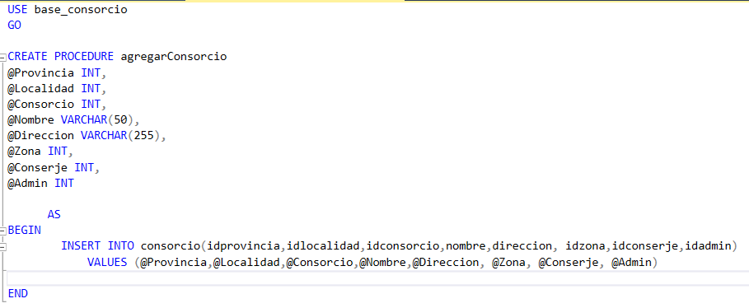

Como podemos ver, en la base de datos principal, no existe ningún consorcio con nombre Nicolás:

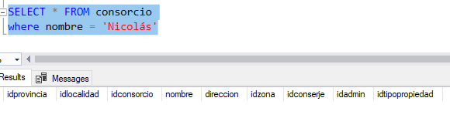

Ahora se procede a ejecutar la siguiente llamada a la función para agregar un consorcio:

 Observamos que la ejecución del procedimiento almacenado realizado en la base de datos principal, se reflejó correctamente en la base de datos replicada.

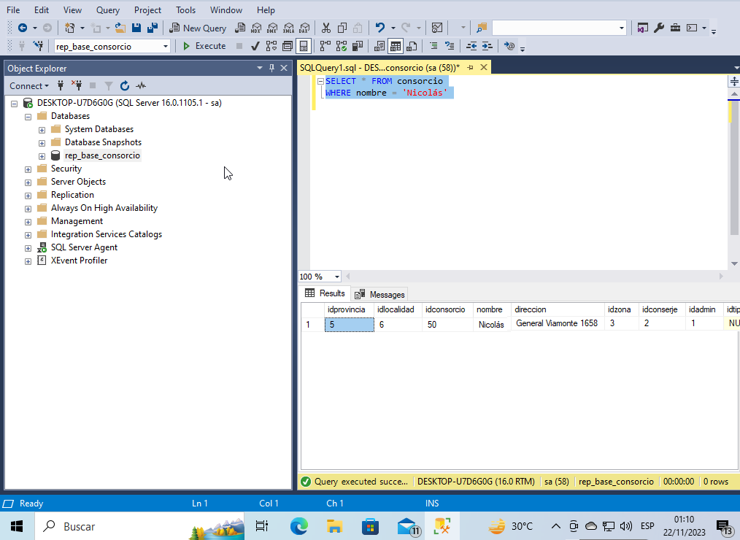

# Integración con vistas indexadas

Para la integración de este proyecto, y para poder apreciar la réplica transaccional en acción, realizaremos la inserción de nuevos datos, registros y vistas en la base de datos principal para que sean replicadas, y las consultas de las vistas las realizaremos en la réplica de la base de datos.

Primero, en nuestra base de datos principal, verificamos que no existe ninguna vista llamada “vistaAdministrador”

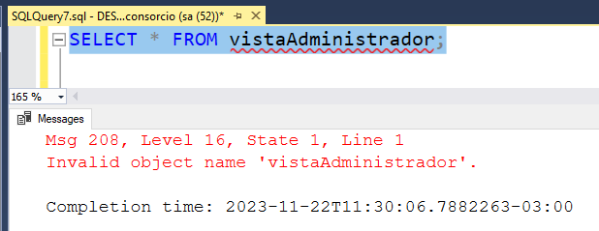

En la base de datos principal, creamos la vista “vistaAdministrador” e insertamos el lote de datos para la nueva vista facilitada por los compañeros.

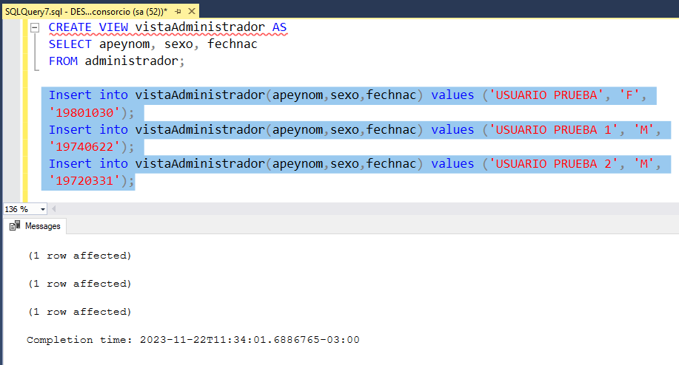

Finalizada la carga en la base de datos principal, nos dirigimos a la réplica de la base de datos para realizar la consulta sobre la nueva vista.

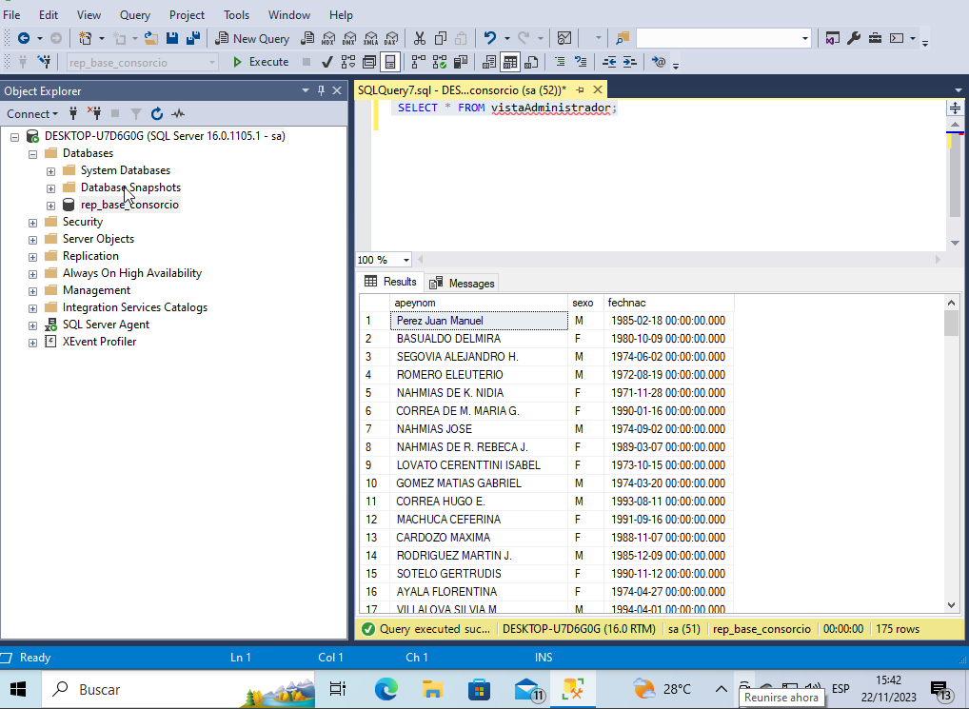

# Integración con optimización de consultas a través de índices

Usamos el script facilitado por los compañeros en la base de datos replicada integrar el tema.

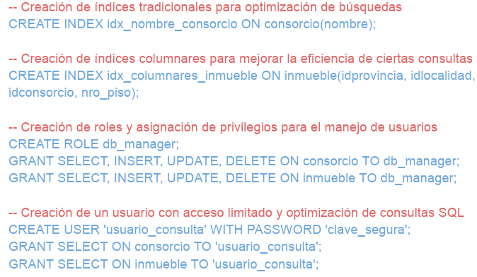

Luego de ejecutar el script en la base de datos replicada, realizamos una consulta y obtuvimos el siguiente resultado en la base de datos replicada:

